
周度市场报告

2026年4月20日

市场综述

上周富时中国A50指数周涨2.49%，标准普尔500指数周涨4.54%。美元兑离岸人民币周跌0.12%。LME铜周涨3.92%，COMEX黄金周涨1.30%，COMEX白银周涨5.82%。WTI原油周跌13.02%。ICE原糖期货主力合约周跌2.86%，ICE棉主力合约周涨5.99%，MB铁矿石周涨2.19%。
图表1：全球资产涨跌幅
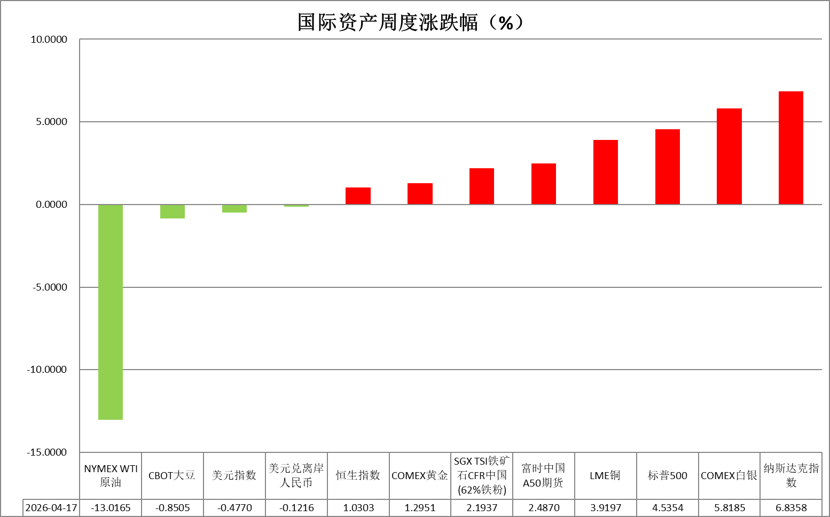
资料来源：公开资料整理，瑞达国际

- 周度事件汇总
【伊朗最高国家安全委员会秘书处发表声明指出，由于美国在海湾地区军事基地的主要补给依赖通过霍尔木兹海峡的航运，这对伊朗国家安全及地区安全构成威胁。因此，在战事彻底结束并实现持久和平之前，伊朗将继续对霍尔木兹海峡通行实施监督与控制。美国总统特朗普在白宫战情室召开紧急会议，商讨再度升级的霍尔木兹海峡危机以及美伊谈判相关事宜。一名美国高级官员警告，若短期内谈判无法取得突破，双方战事或将在数日之内重启。美国官员称，美军计划在未来几天内登临并扣押在国际水域航行的与伊朗有关联的油轮及商船，将其海军打击行动范围扩展至中东以外地区。伊朗高级军方将领纳格迪警告称，战火再度燃起或将引发世界大战。】
【伊朗表示，尚未同意与美国举行下一轮谈判，已通过巴基斯坦将此告知美国官员。伊朗强调，美方“避免提出过分要求”是继续谈判的主要条件，否则伊朗“不愿将时间浪费在旷日持久且毫无意义的谈判上”。美国总统特朗普警告称，若伊朗未能在4月22日前达成长期停火协议，美国可能重启军事打击。特朗普表示，伊朗绝不会拥有核武器。伊朗则表示，将伊朗浓缩铀移至国外的选项已被否决。】
【伊朗军方发言人称，因美国“屡次违背承诺”，对霍尔木兹海峡的控制权已恢复到以前状态，这一海峡目前处于伊朗武装部队严格管理和控制之下。航运消息人士称，多艘商船收到伊朗海军无线电信息，称霍尔木兹海峡再次关闭，任何船只不得通行。船舶追踪数据显示，约10艘船只4月18日尝试通过霍尔木兹海峡，但最终折返。】
【据美国官员和知情人士透露，美国和伊朗正就一份旨在结束战争的计划进行沟通。美国准备解冻200亿美元伊朗资金，以换取伊朗放弃其浓缩铀库存。美国总统特朗普表示，美伊谈判预计将于本周末举行，双方“可能在一两天内达成协议”。美国将获得伊朗所有浓缩铀库存，但不会以任何方式、任何形式支付任何款项。伊朗高级官员表示，伊美有望在数日内达成一项初步协议，并可能延长当前停火安排。】
【美国和伊朗下一轮谈判最快可能于4月20日恢复。多名知情人士称，特朗普政府正考虑在数日内派遣高级官员重返巴基斯坦，恢复与伊朗谈判，并希望能与伊朗达成一项长期和平协议。美国副总统万斯很可能再次参加下轮谈判，总统特使威特科夫可能随行。】
【伊朗外交部发言人巴加埃表示，伊朗拒绝将其浓缩铀运往国外的方案。赔偿伊朗所受损失是伊美谈判中至关重要的议题。此前一轮会谈明确各方共识和底线，目前谈判事项不存在任何模糊之处。美国总统特朗普称，美国将同伊朗一起取出深埋在伊朗核设施废墟下的浓缩铀，并运回美国。】
【伊朗外长阿拉格齐宣布，在黎巴嫩和以色列停火期间，霍尔木兹海峡对所有商船开放，通行路线依照伊朗港口与海事组织此前已公布的协调路线。美国总统特朗普强调，在协议正式达成前，不会解除对伊朗的海上封锁。另外，美国已禁止以色列轰炸黎巴嫩。伊朗外交部表示，美方对伊朗实施海上封锁违反停火协议，伊朗将采取必要措施予以回应。】
【美国总统特朗普称，不确定是否需要延长停火期，但目前正取得巨大进展，伊朗已同意不会拥有核武器，与伊朗的下一次会谈可能在本周末举行。如果与伊朗无法达成协议，冲突将重新爆发。特朗普同时宣布，黎巴嫩与以色列达成为期10天的停火协议，将邀请双方领导人到白宫举行34年来的首次实质性会谈。】
【美国国防部长赫格塞思称，美军正继续执行“坚不可摧的封锁任务”，随时准备重启作战行动。美国财政部正在启动代号为“经济狂怒”的行动，对伊朗施加最大化的经济压力。美军也已扩大对伊朗航运物资封锁范围，将武器、弹药、原油、成品油、钢铁、铝等纳入其中。伊朗外交部发言人巴加埃表示，美国这些政策是“故意给人们带来痛苦”，这种行为是“经济恐怖主义”和“敲诈”，实质上构成反人类罪和种族灭绝罪。】
【美国国会众议院以213票赞成、214票反对的表决结果，以微弱优势否决了民主党发起的一项议案。该议案要求总统特朗普结束对伊朗的军事行动，并在进一步对伊朗采取军事行动前必须获得国会授权。】
【美国总统特朗普就以色列与黎巴嫩局势表态，认为双方有望达成协议。黎巴嫩与以色列领导人或在未来一两周内于白宫会晤。特朗普称，以黎为期10天的停火协议将涵盖真主党，黎巴嫩政府将与真主党开展合作，并称“时机成熟时，自己会访问黎巴嫩”。特朗普此前表示，黎巴嫩与以色列将于美国东部时间4月16日17时正式启动为期10天的停火。截至目前，黎巴嫩真主党方面对停火事宜暂无回应。】
【美联储理事沃勒表示，由于伊朗战争引发的能源冲击，他对降息的必要性持谨慎态度。如果石油供应很快恢复，美联储可以忽略其影响。旧金山联储主席戴利表示，自己目前对利率处于观望模式，利率前景取决于伊朗冲突持续多久，以及高能源价格是否会更广泛地渗透到通胀中。】
【美国参议院银行委员会的民主党人致信委员会主席称，凯文·沃什出任下一任美联储主席的提名听证会应该推迟，直至对现任美联储主席鲍威尔和美联储理事库克的调查结束。】
【美国上周初请失业金人数减少1.1万，至20.7万人，创下自2月以来的最大单周降幅，低于市场预期的21.5万。美国3月工业产出环比下降0.5%，低于市场预期的增长0.1%。】
【美国3月PPI同比上涨4%，为2023年2月以来最高水平，但显著低于市场预期的4.6%；环比上涨0.5%，同样大幅低于预期的上涨1.2%，前值为上涨0.7%。核心PPI环比仅上涨0.1%，同比上涨3.8%。】
【欧洲央行行长拉加德表示，欧元区价格前景面临的风险偏向上行，官员们继续评估伊朗冲突造成的经济损失。欧洲央行管委穆勒表示，不能完全排除4月份采取行动的可能性，需警惕伊朗战争可能带来的通胀风险，但不应仓促行动。】
【欧洲央行执委德马尔科表示，由于伊朗冲突的不确定性，欧洲央行最好在加息之前再等等。投资者押注今年将加息两次，每次加息0.25个百分点，这似乎合情合理，但下次会议加息可能为时过早，无法做出这样的决定。】
【日本央行4月加息再添变数。日本央行行长植田和男发表最新讲话，强调中东局势发展的不确定性，将密切关注其进展及潜在影响。而该行此前反复表示，若经济展望实现就将加息，并未强调未来的不确定性。】

周度品种观点
品种 | 观点
S&P500 | 4月17日当周，标普500指数上涨4.54%至7126.06点；迷你标普500主力合约上涨4.38%至7164.25点。美国总统特朗普表示，伊朗“严重违反”停火协议，但他仍认为可以与伊朗达成和平协议。如果美国和伊朗能在巴基斯坦首都伊斯兰堡达成协议，他“很可能”会前往伊斯兰堡。据悉，美国代表团已抵达伊斯兰堡参加谈判。然而，伊朗伊斯兰共和国通讯社报道，伊朗与美国谈判前景不明，伊朗拒绝参加与美国的第二轮谈判。战争局势依旧面临不确定性。此外，美军一艘导弹驱逐舰19日拦截一艘穿越北阿拉伯海、准备前往伊朗阿巴斯港的伊朗货船，并向其开火，使其失去推进动力。霍尔木兹海峡通行仍然受阻。受消息影响，今日美股期货跳空低开。整体来看，地缘局势消息面反复变化，且出现再度恶化的情况。可见在战争正式结束前，市场仍然面临较多变数，但值得注意的是在经过多次预期落空后投资者对于双方言论的反应已有所钝化。
富时中国A50 | 4月17日当周，富时中国A50指数上涨2.52%至15463.08；新交所富时A50期指主力合约上涨2.49%至15412。海外方面，周末期间，伊朗方面表示拒绝与美方进行第二轮谈判。此外，美军于19日袭击一艘伊朗油轮。地缘局势再度恶化。国内方面，经济基本面，2026年一季度，我国经济录得良好开局，从规上工业增加值和制造业固定资产投资细分项看，新质生产力对工业生产和投资起到明显支撑。但3月份社零增速明显回落，内需仍有待提升。金融数据上，在权益市场回调的背景下，3月份居民存款与M2剪刀差仍小幅下行，居民存款仍在不断流入股市。上市公司基本面，从已披露2025年年报的上市公司看，全体A股营收增速加快，净利增速回落。整体来看，新质生产力对经济的支撑愈发明显，相关行业股价预计有较好表现，同时，居民存款入市仍在进行中，为股市带来增量资金。此外，目前披露财报的上市公司表现仍较为良好。最后，地缘局势仍然对市场产生冲击，但在经过多次预期落空后投资者对于双方言论的反应已有所钝化。
LME铜 | 国际方面，美联储理事沃勒对降息持谨慎态度，警告长期冲突风险；美联储戴利：可能维持利率不变；若通胀加速，则需加息；若冲突迅速结束，则可能降息。  国内方面，国家发改委：加快有序投放8000亿元新型政策性金融工具资金；着力扩大国内有效需求，将制定2026年—2030年扩大内需战略实施方案 ；今年将重点在“人工智能+”基础设施等领域，开展一系列扩大有效投资行动。  美元美债方面，因伊朗外长宣布商船可通行霍尔木兹海峡，市场乐观情绪骤起。美元指数一度创2月以来的新低，但随后收复日内全部失地并重回98上方，最终收涨0.01%，报98.22；周一，因特朗普释放的乐观信息在周末被伊朗逐一驳斥，美指跳空高开。基准的10年期美债收益率收报4.251%，对美联储政策利率敏感的2年期美债收益率则收报3.712%。  库存方面，2026年4月17日，LME总库存为400225吨，较上周环比+7475吨；COMEX总库为594503短吨，较上周环比+7996短吨；SHFE库存为240456吨，较上周环比-26028吨。  走势方面，隔夜COMEX铜主力合约震荡偏弱，涨跌幅-1.26%，报收6.0920美元/磅。操作建议，轻仓逢低短多交易，仅供参考。
ICE原糖 | 本周美糖7月合约期价下跌，周度跌幅约2.95%，主要受到近期供应充足及油价大幅下跌打压。  国际方面，印度糖及生物能源制造商协会ISMA数据表示，截至4月15日，2025/26年度印度糖产量达2748万吨，较上年同期的2549.6万吨增长约8%，目前共有19糖厂压榨，去年同期为38家。尽管产量同比上升，但运营糖厂数量减少。
ICE棉花 | 本周美棉7月合约价格上涨，连续第六周上涨，周度涨幅约5.92%，受主产区美棉天气干旱引发对供应担忧。  国际方面，据美国农业部(USDA)报告显示，4月9日止当周，2025/26年度美国陆地棉出口销售净增16.11万包，较前周减少50%，较前四周均值减少41%。2025/26年度美国陆地棉出口装运量30.5万包，较前周减少11%，较前四周平均水平减少11%。当周美国棉花出口签约量、装船量减少。
美元指数 | 截至4月17日，美元指数涨0.03%报98.23，非美货币多数下跌，欧元兑美元跌0.15%报1.1764，英镑兑美元跌0.04%报1.3521，美元兑日元跌0.34%报158.6170。  受美伊停火预期反复影响，过去一周美元指数区间震荡运行。周初，美伊停火谈判持续拉锯，通胀预期抬升、消费者信心指数大幅遇冷，推动市场重新定价再通胀风险，美元获得阶段性支撑；但随后伴随美方释放美伊局势缓和信号、航运扰动有所缓解，停火乐观预期迅速升温，美元高位震荡回落。美国生产端通胀不及市场预期，显示油价冲击向更广泛价格体系的传导仍有时滞；与此同时，就业市场依旧保持韧性，进一步压制美联储年内降息预期。整体来看，当前美元运行逻辑或仍处于“通胀与就业数据韧性”与“地缘局势趋缓及美元信用弱化叙事”的拉锯之中，短期或延续震荡走势。  非美方面，油价高位回落推动欧央行年内紧缩预期边际收敛，市场当前定价年内欧央行两次25bps的降息预期，较前期有所缩减。周初欧央行行长拉加德承认能源成本高企已使欧元区偏离基准经济轨迹，但未提供加息指引。日本方面，通胀反弹担忧情绪持续，日央行官员亦多次传达加息意愿，年内加息或仍是政策主基调。短期来看，美元走弱有望继续提振非美货币表现，但后续走势仍将取决于美伊战事的发展态势，以及各国央行利率政策基调所带动的利差预期变化。
贵金属 | 截至4月17日，伦敦金银市场全面走强，COMEX黄金期货涨0.85%报4849.40美元/盎司，周涨1.30%，COMEX白银期货涨2.82%报80.93美元/盎司，周涨5.82%。受周末美伊局势消息面影响，周一早盘伦敦金银短线下挫超2%后企稳反弹。美伊两周停火协议将于4月21日到期，双方正权衡是否将停火期限延长两周但未获官方证实，美伊近期拟展开新一轮停火谈判，后续不确定性犹存。展望后市，临近停火期限市场多空博弈或有所加剧，伴随美伊谈判逐步向框架性协议靠拢，市场对于战争全面升级的尾部风险定价有所回落，原油波动率较前期明显收敛，贵金属由极端避险情绪驱动的上行动能边际减弱；叠加美国就业市场仍具韧性，美联储内部整体维持审慎偏鹰立场，降息预期持续受压，实际利率中枢短期难以明显下移，对金价上方空间形成一定约束。另一方面，美国财政扩张背景下的美元信用弱化叙事仍未消退，贵金属底部买盘支撑依旧存在。整体来看，金银短期大概率延续高位震荡偏强格局，银价在市场风险偏好改善的背景下或呈现更强的上涨弹性，操作上仍建议以逢低布局为主，警惕地缘预期反复带来的短线波动，注意严格风险控制。

周度品种图表
图2：富时中国A50
图1 ：标普500指数
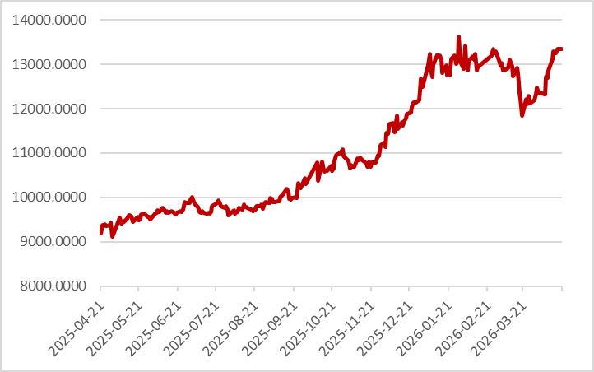
图4：美国原油价格
图3：LME铜走势图
图6：ICE棉花期货主力合约日走势图
图5：ICE原糖期货主力合约走势图
图7：铁矿走势图
图8：大豆走势图
图9：美元指数走势图

图10：黄金走势图

资料源：公开资料整理，瑞达国际

本周热点日程

时间 |  | 数据/事件
2026/4/20 | 23:00 | 德国总理默茨与欧洲央行行长拉加德发表讲话
2026/4/21 | 14:00 | 英国至 2 月三个月 ILO 失业率
2026/4/21 | 17:00 | 欧元区 4 月 ZEW 经济景气指数
2026/4/21 | 20:30 | 美国 3 月零售销售
2026/4/21 | 22:00 | 美国参议院就凯文・沃什的美联储主席提名举行听证会
2026/4/22 | 14:00 | 英国 3 月 CPI
2026/4/22 | 22:00 | 欧元区 4 月消费者信心指数初值
2026/4/23 | 16:00 | 欧元区 4 月制造业 PMI 初值
2026/4/23 | 16:30 | 英国 4 月制造业 PMI 初值
2026/4/23 | 20:30 | 美国至 4 月 18 日当周初请失业金人数
2026/4/23 | 21:45 | 美国 4 月标普全球制造业 PMI 初值
2026/4/24 | 07:30 | 日本 3 月 CPI

△ 免责声明
此报告由瑞达国际所编制。本报告采用之资料及意见均相信可靠及准确，但本公司并不对各分析或有关资料之可 靠性及准确性作出全面性保证。本报告只供客户或读者作参考之用，客户或读者不应完全依靠本报告内容作为投资准 则。
本报告之资料及意见如有任何更改，恕不另行通知。本报告并非及并无意图构成任何作价或招揽进行买卖本报告 提及的商品。本公司不会对任何因依靠本报告作出任何买卖而引致之任何损失承担任何责任。



24小时客服电话： 00852 - 25342000/86 - 13603059885
24小时传真电话： 00852 - 25632368
客服邮箱： cs@ruida- int . com
客服QQ： 203195058/2938472186
网址：www. ruida- int . com
地址: 香港湾仔菲林明道8号大同大厦17楼05 - 06室

